# DOCUMENTATION DE L’APPLICATION UPDATE



**Version 1.5.1**

[**https://github.com/alexiseichst/Update**](https://github.com/alexiseichst/Update)

INTRODUCTION

Cette application permet de mettre à jour rapidement des programmes sur Windows en copiant des fichiers .exe et .dll vers un ou plusieurs dossiers de destination. Elle a été développée en C++ avec Qt et est déployée sous licence GNU (Sources disponibles à l’adresse suivante : [**https://github.com/alexiseichst/Update**](https://github.com/alexiseichst/Update)).

UTILISATION

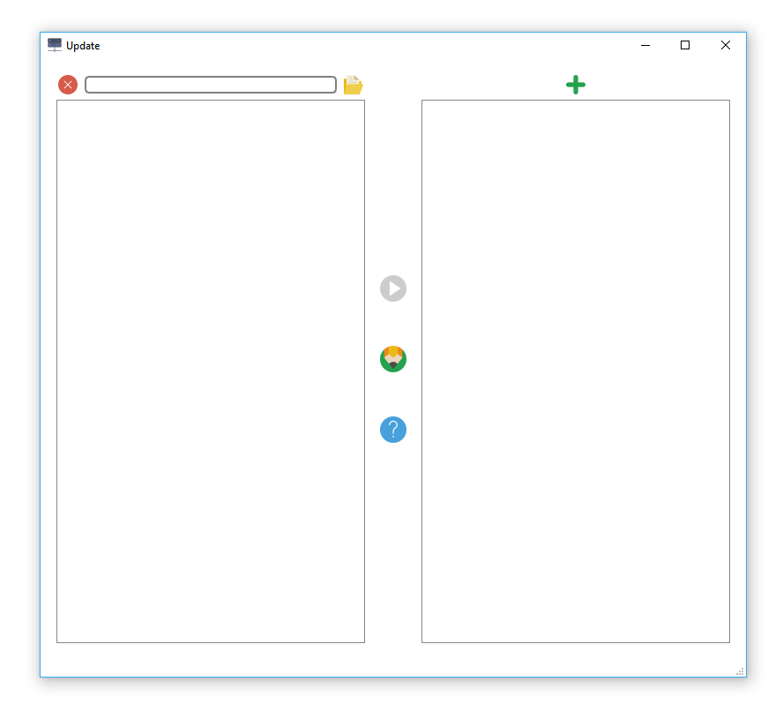Lorsque l’on exécute l’application pour la première fois, l’application est comme sur la figure suivante :

**Répertoire source valide ou non (Doit contenir des .exe ou/et .dll)**

**Sélection du répertoire source**

**Nouveau répertoire de destination**

**Edition de la sélection intelligente**

**Lancement de la copie**

La partie de gauche est destinée aux fichiers qui seront copiés (Généralement la nouvelle version du logiciel) et la partie de droite est destinée aux répertoires de destination. Dans l’intégralité de l’application, il est possible de laisser la souris sur les icones pour avoir leurs significations (Tooltips).

**Version et informations sur le logiciel**

Une fois le répertoire des fichiers sources chargé, ils sont triés avec les .exe en premier puis les dll. Ce dossier sera gardé en mémoire lors du prochain lancement de l’application. Par la suite, il faut ajouter les dossiers de destination avec l’icône « + » de couleur verte à droite de l’interface.

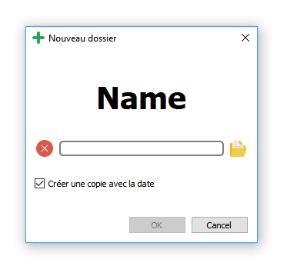

**Création d’une copie du dossier**

**Sélection du répertoire de destination**

**Répertoire de destination valide ou non**

Il faut ici sélectionner le dossier de destination qui peut être local ou distant (commence par « // »). Il est possible de créer une sauvegarde du dossier de destination avant de copier les fichiers, un dossier de copie est créé avec le même nom et la date du jour après (« dossier » sera copié vers « dossier_mmjjdd »).

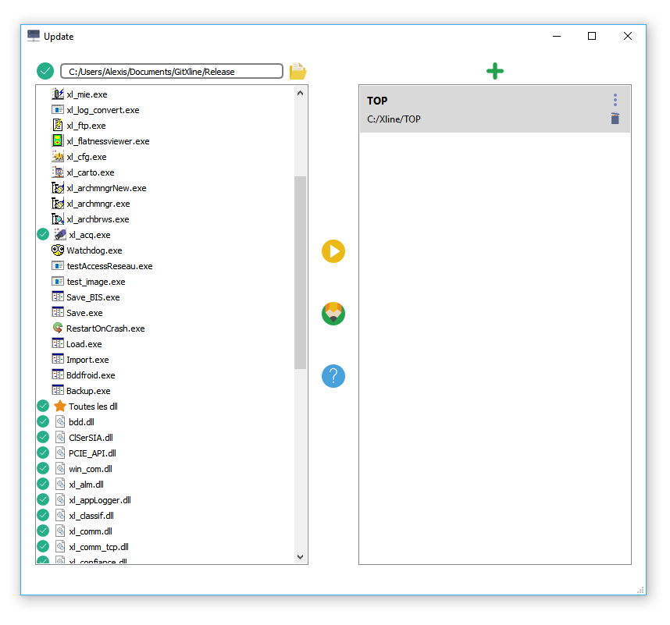

Une fois le dossier de destination ajouté, il est possible de sélectionner les fichiers qui seront copiés en cliquant à gauche de ces derniers. Une fois la configuration terminer la copie peut être exécutée.

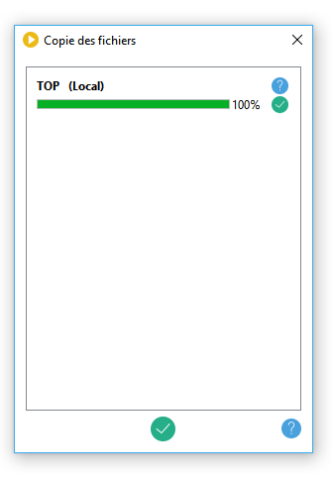

**Bouton permettant de stopper, ou recommencer toutes les copies.**

**Si l’icône est vert, la copie de tous les fichiers a fonctionné**

**Information sur la copie de chaque fichier en temps réel**

**Information sur la copie**

**Bouton permettant de stopper, ou recommencer la copie.**

**Si l’icône est vert, la copie des fichiers a fonctionné**

SELECTION AUTOMATIQUE

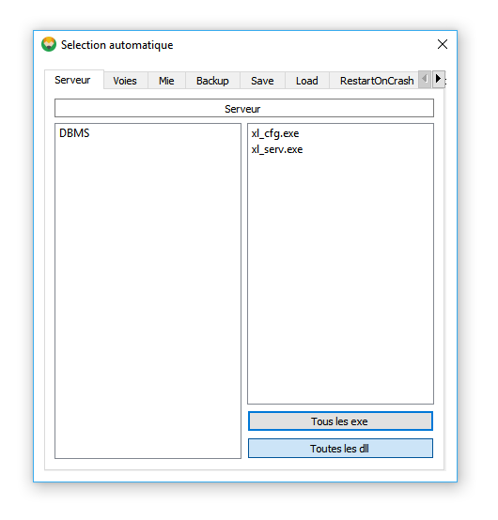Il est possible de créer une sélection automatique des fichiers lors de l’ajout d’un nouveau dossier de destination. Cette sélection automatique est paramétrable via l’icône

Il faut ajouter (via clique droit) dans la colonne de gauche un ou plusieurs noms de dossiers puis à droite les fichiers qui seront présélectionnés pour ce nom. Il est également possible de choisir d’inclure tous les « .dll » et les « .exe » pour ce dossier.

REMARQUES

* Sur certains OS Windows, le premier lancement de l’application peut être long à cause du chargement des icônes des applications.
* Les dll sont sélectionnées au moment de la configuration, si une nouvelle dll est ajoutée lors d’une nouvelle version, elle ne sera pas sélectionnée. Il est préférable de vérifier les dll avant une nouvelle mise à jour

FICHIERS

Les fichiers à copier pour avoir l’application fonctionnelle sont :

* Les dll commencent par « QT5 »
* Les dll commencent par « lib »
* Les dossiers « imageformats » et « platforms » et le contenu

Les fichiers générés par l’application sont :

* *Update.log et Update.old.log* fichiers de log sur les actions effectuées
* *Update.ini*  fichier de sauvegarde de la configuration (dossiers et fichiers)
* *AutoSelect.sel* fichier de sauvegarde de la configuration de la sélection automatique
* *Icons* dossier de sauvegarde des icônes des applications pour améliorer la rapidité